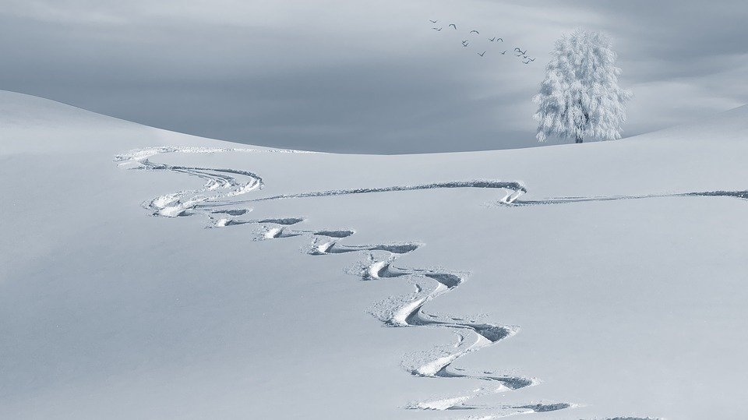

TERVETULOA UUDET OPISKELIJAT MA 9.1.2023 KLO 9.00 – 16.30

Paikka: Tikkarinne 9, A-talon auditorio (A105)

Alustava ohjelma:

klo 9.00 - 9.20: Tervetuloa opiskelemaan
- Opiskelijatuutoreiden ohjelmaa
- Koulutuspäällikkö
- Opinto-ohjaajat

Klo 9.20 –9.30: Ravintola Solinan terveiset
- Ravintolapäällikkö

klo 9.30– 9.40: Opettaja- ja opiskelijatutoreiden esittäytyminen
- SHNK23 (SH-päivä)
- SHAK23 (Sh-monimuoto)

Klo 9.40- 9.45: Ryhmiin jakautuminen

TAUKO

Klo 10.00 – 14.45 Tunnit jatkuvat ryhmittäin luokissa

Klo 15.00 - 16.30 Info 1.lukukauden opintojen hyväksilukumahdollisuuksista

